

Département pédagogique
Section normale primaire

« Education plastique : réalisation de chapeau de soies »

Type d’activité : Travaux manuels
Temps de la séquence d’apprentissage : 100 minutes

Compétences visées :

PAP.2. Percevoir les modes d’expression et des techniques d’exécution.
PAP.2.1 Etablir un contact physique, sensoriel avec les couleurs
PAP.4. Percevoir le langage plastique
EAP.2. S’exprimer par les modes d’expression et les techniques d’exécution.
EAP.2.1 Explorer à l’aide d’outils et de supports variés des modes d’expression et des techniques d’exécution
EAP.3. S’exprimer par un genre, un style
EAP.3.1 Imiter un style, appliquer un genre
RAP.1. Face à sa production et face à celle des autres. S’interroger, comparer, analyse, expliciter

Objectif :

En fin d’activité, les enfants auront réaliser leur propre chapeau.

Matériel :
- différentes images (voir annexes)
-Tour de tête
-Carton
-Papier crépon
-Papier de soie
-Papier collant
-Agrafeuses

Plan de la leçon :

- Percevoir
- Exprimer
- Réagir

Déroulement :

Etape 1 : percevoir (15 minutes)

L’ip montre aux enfants différentes œuvres d’arts et photos représentant des chapeaux.
(voir annexes)
Elle pose différentes questions aux enfants et leur fait percevoir les différentes caractéristiques esthétiques.

Questions :
Quel est le genre de couleur que l’on peut voir ?
R.A : des couleurs vives
Comment sont les chapeaux ? au niveau de leurs formes, de la composition ?
R.A : ils sont grands avec beaucoup de détails, des fleurs, des morceaux qui dépassent, des voiles…
Voit-on encore ce genre de chapeaux ?
R.A : non, plus vraiment, ils sont beaucoup plus simples. Parfois, les dames lors de grandes soirées en porte.

L’ip montre ensuite un chapeau qu’elle a réalisé aux élèves.

Question :
Qu’est- ce que cela vous inspire ?
R.A : les couleurs, la mode, le caranval…

→ Les couleurs, la mode, le carnaval

Etape 2 : exprimer (60 minutes)

- L’ip propose aux enfants de réaliser le même genre de chapeau. Elle leur explique que pour commencer, il faut faire son tout de tête avec du carton.
L’ip montre un exemple et explique comment faire.
Ensuite, il faudra réaliser le chapeau et le décorer avec du papier de soie et du papier crépon. Les enfants ont le choix des couleurs et font ce qu’ils veulent comme modèle.

- Les élèves réalisent leurs chapeaux

Etape 3 : Réagir (15 minutes)

Une fois terminé, les élèves sont invités à montrer leur chapeau à toute la classe.
Les autres peuvent s’exprimer, mais ils doivent justifier leur choix

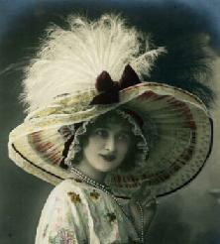
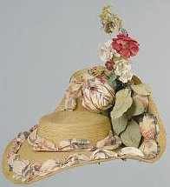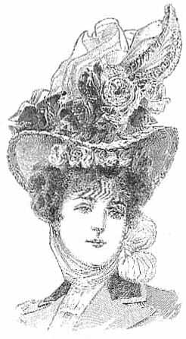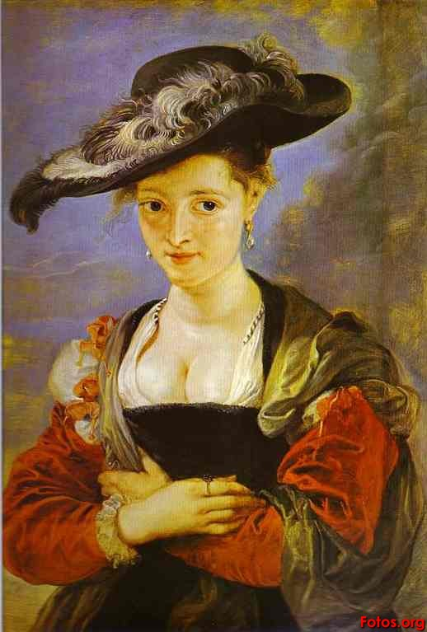

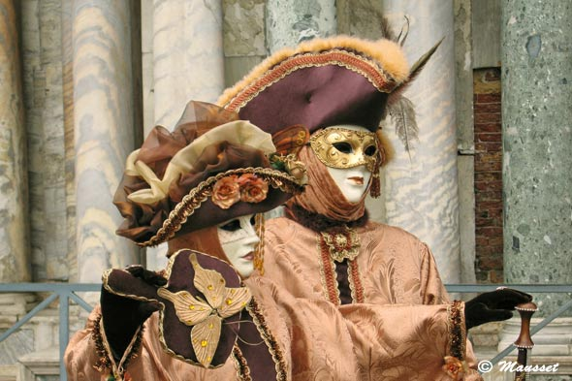
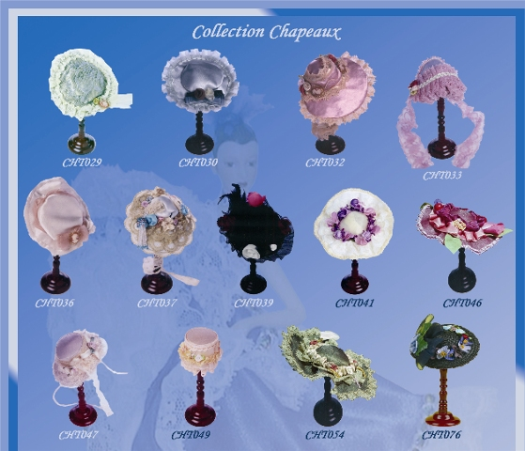
peinture de Rubens

